Hướng dẫn đăng ký tài khoản website Cantonfair
- login website:
Bước 1：đăng nhập website
步骤: 登录网站
http://www.cantonfair.org.cn
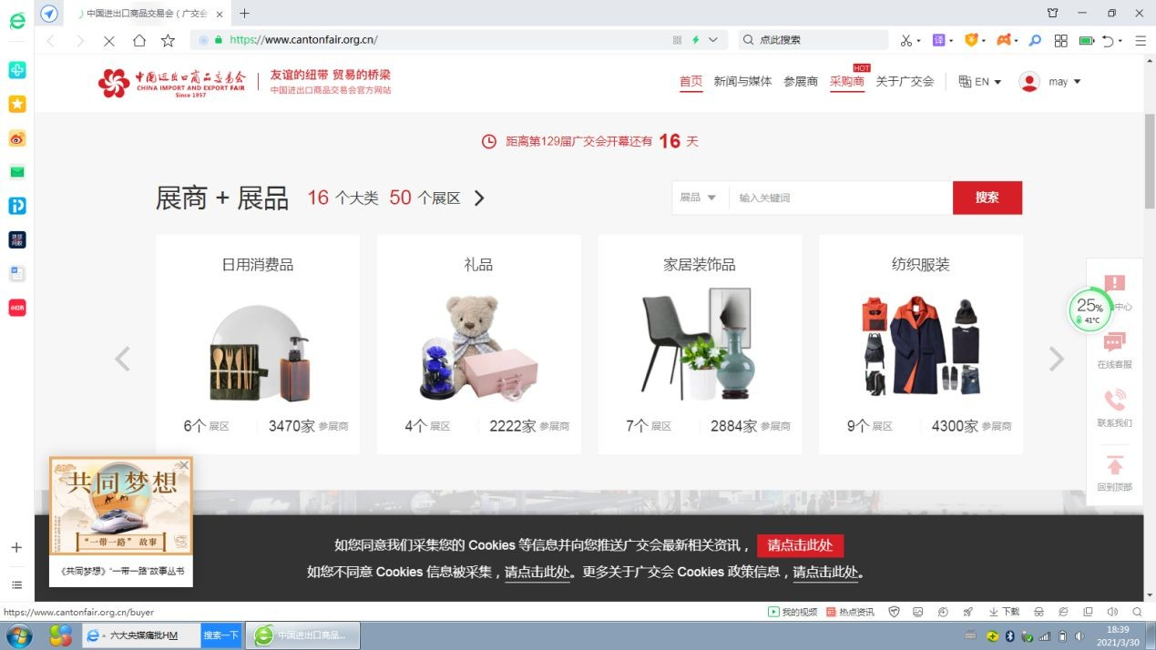
- Click “ Buyers” 〉Register 〉Overseas Buyer，Register for new buyers
Bước 2：Chọn Người mua 〉 Đăng ký〉 Đăng ký người mua ở nước ngoài,đăng ký người mua mới
步骤 2: 点击采购商 〉 注册 〉 境外采购商注册，完成采购商注册
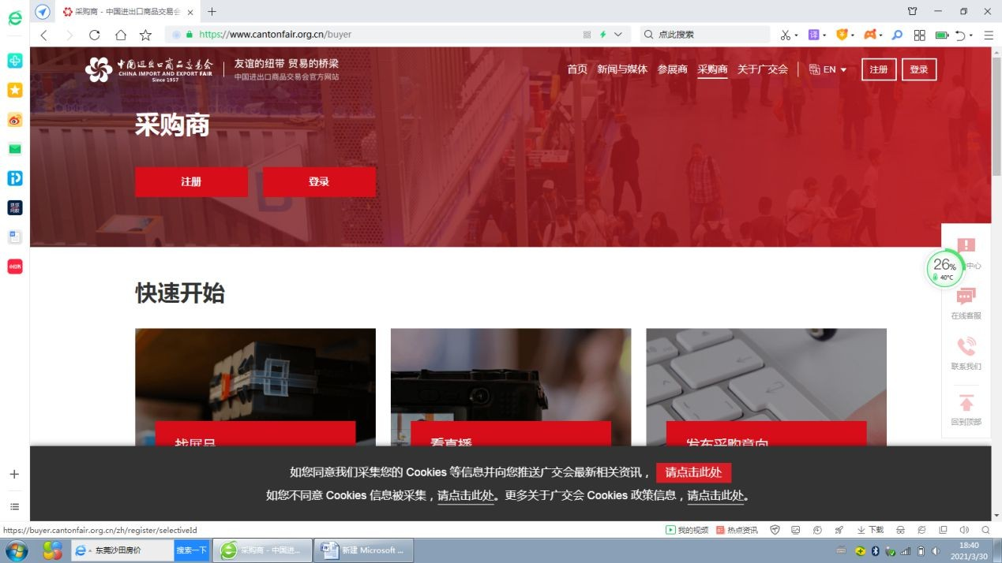

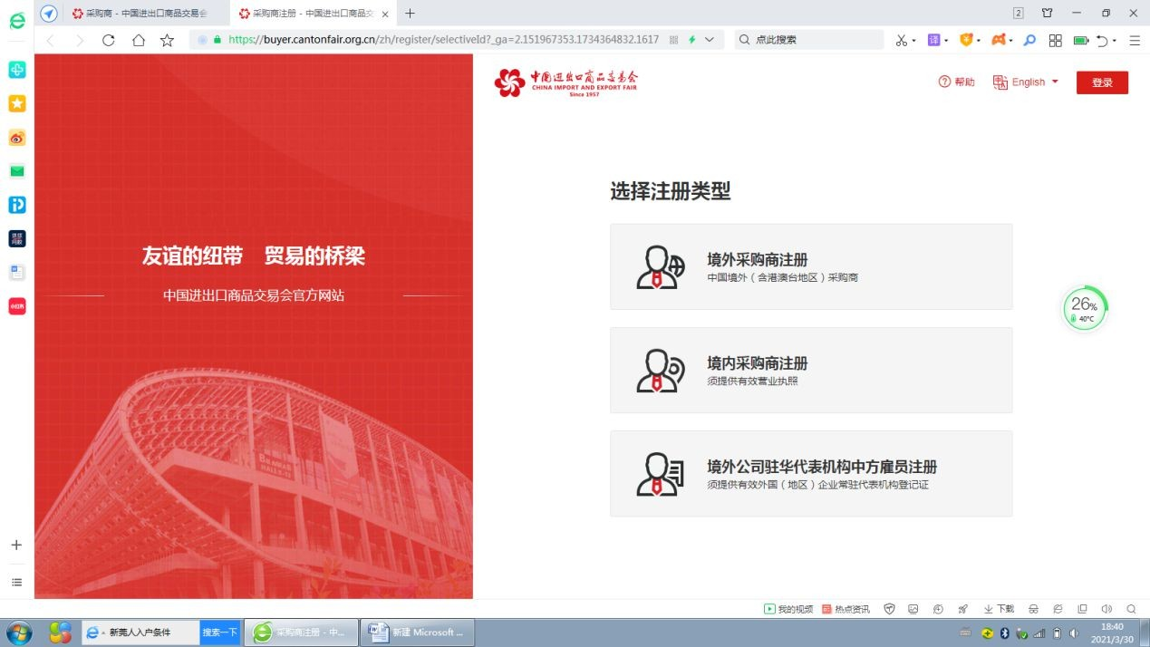

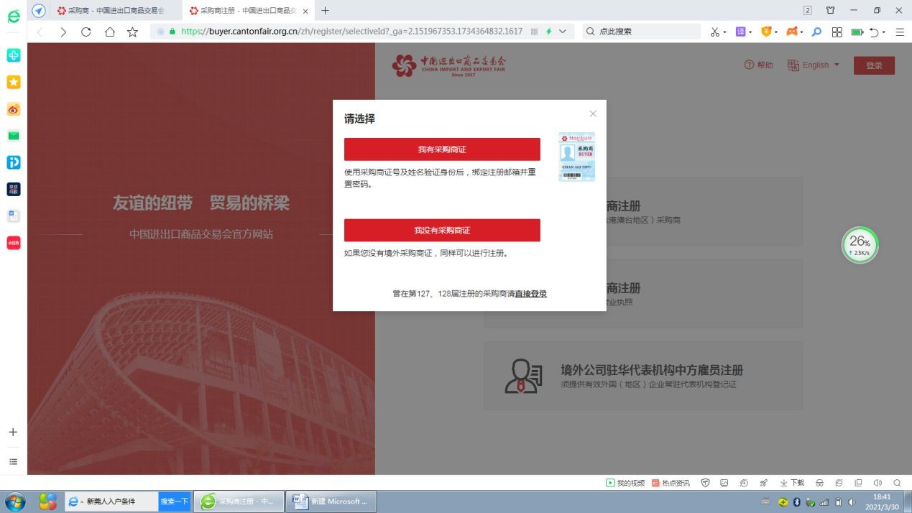

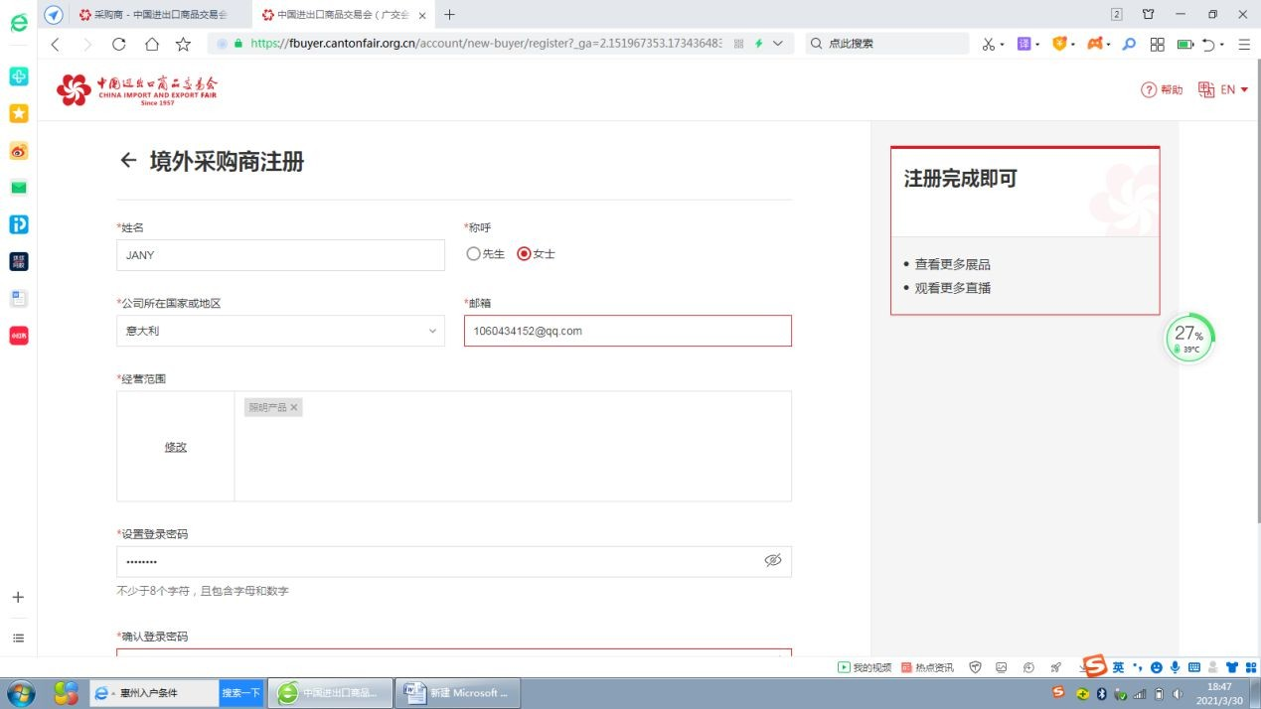

- Login Email 〉 Click “Verify email” 〉 Click “Email verification completed”, complete email registration

Bước 3: Đăng nhập Email 〉 chọn “Xác minh email”〉 chọn “Hoàn tất xác minh email”, hoàn tất đăng ký email

步骤 3：进入登记的邮箱 〉 点击验证个人邮箱 〉 点击已完成验证，完成邮箱注册
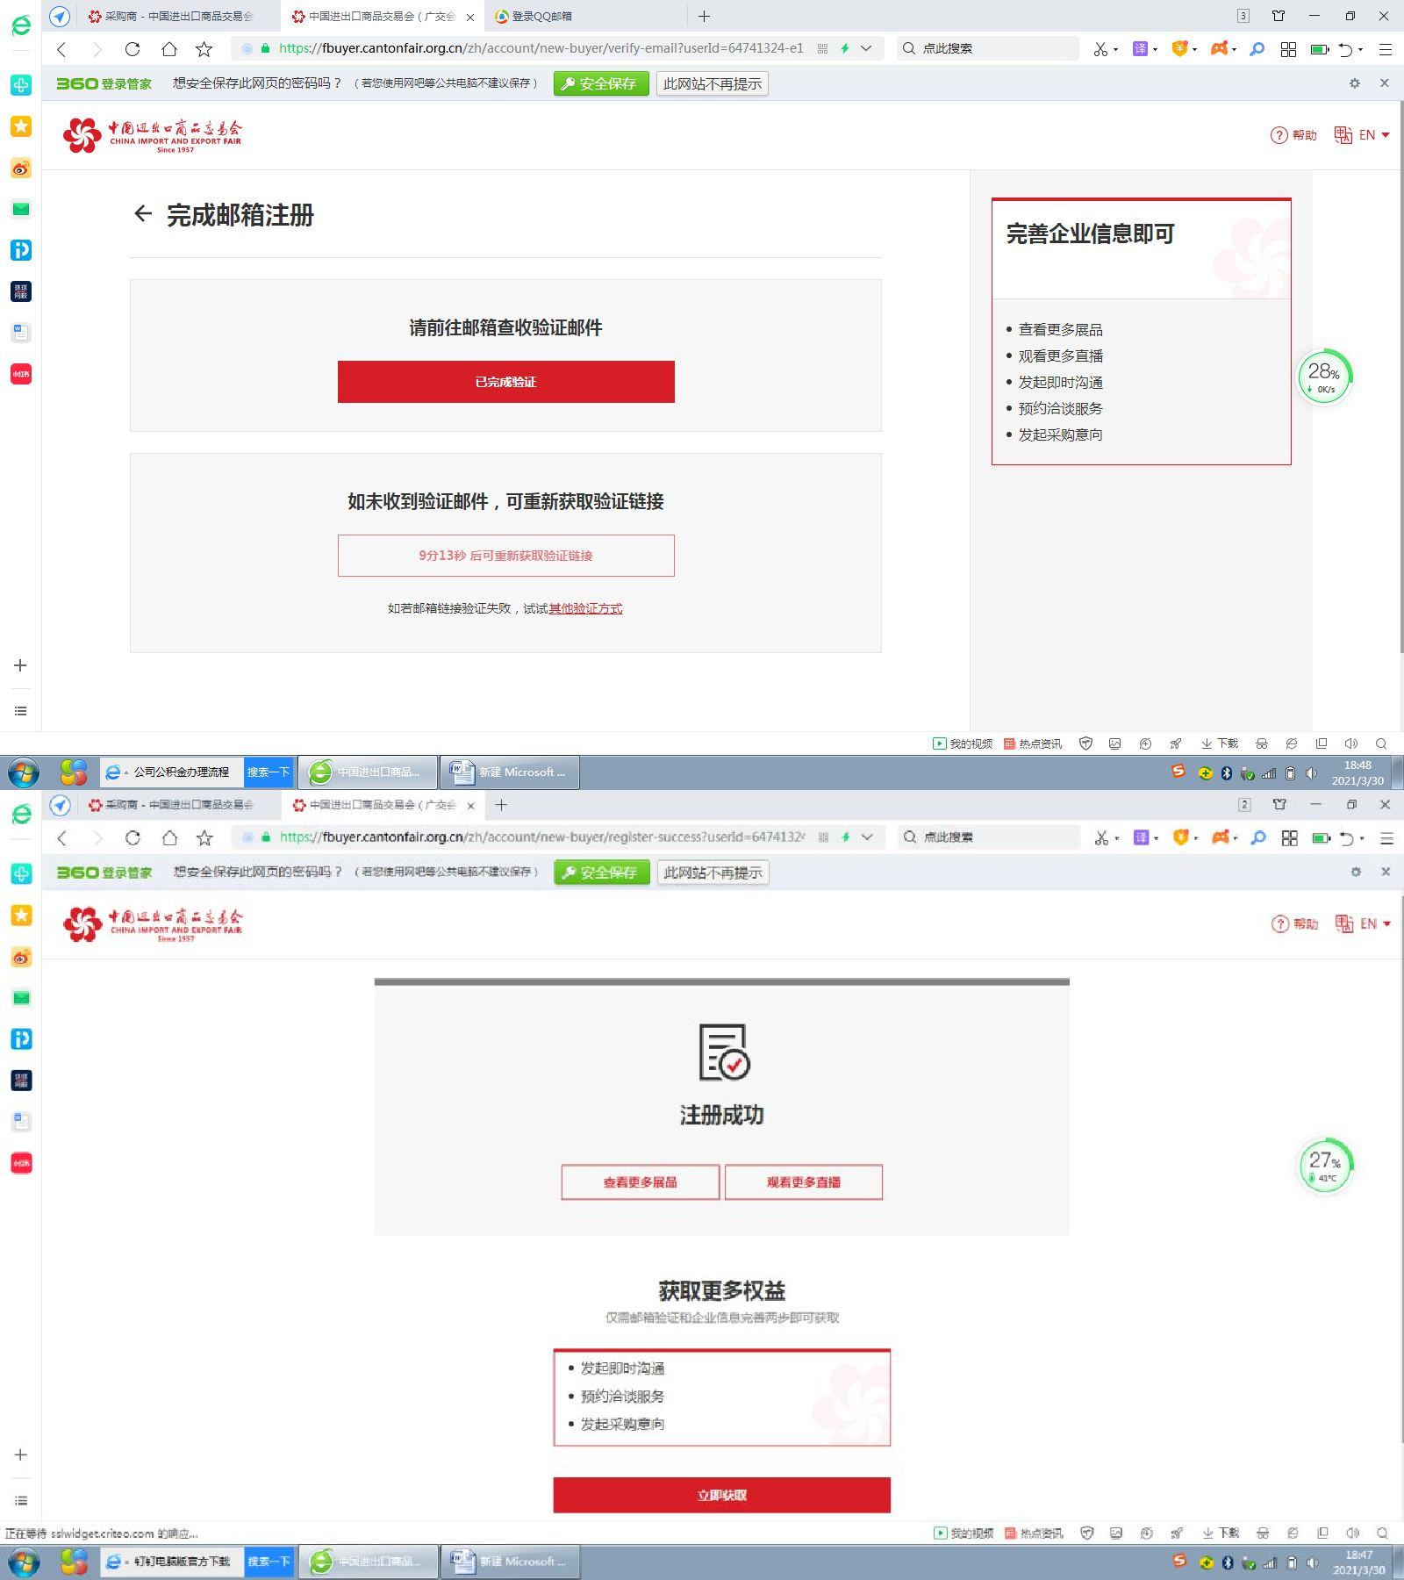

- Complete company information

Bước 4: Điền thông tin công ty

步骤 4：完善企业信息
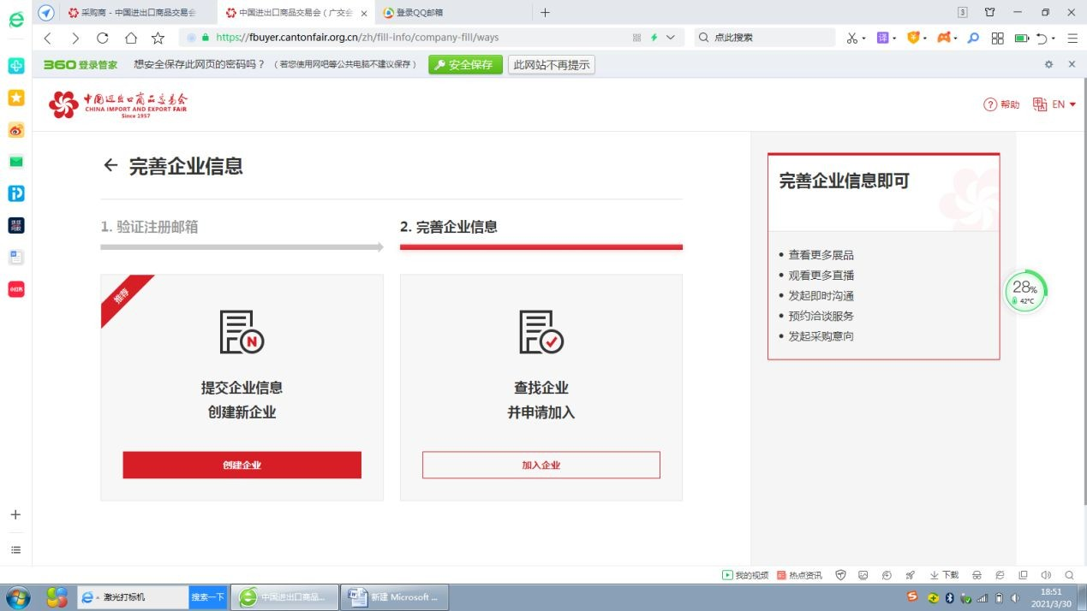
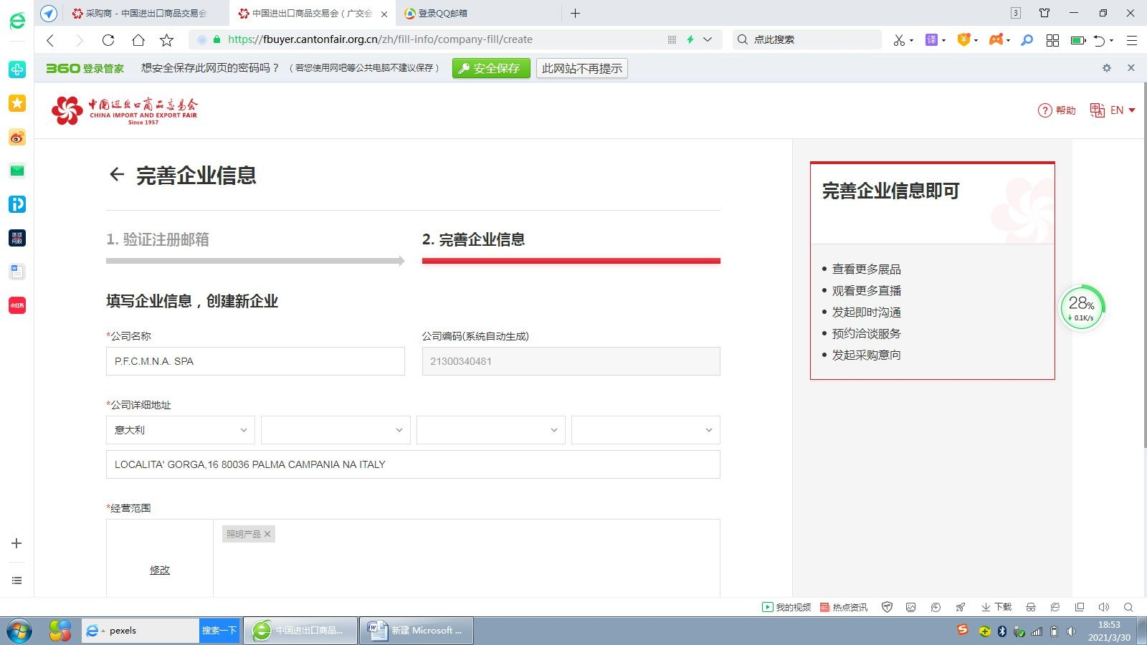

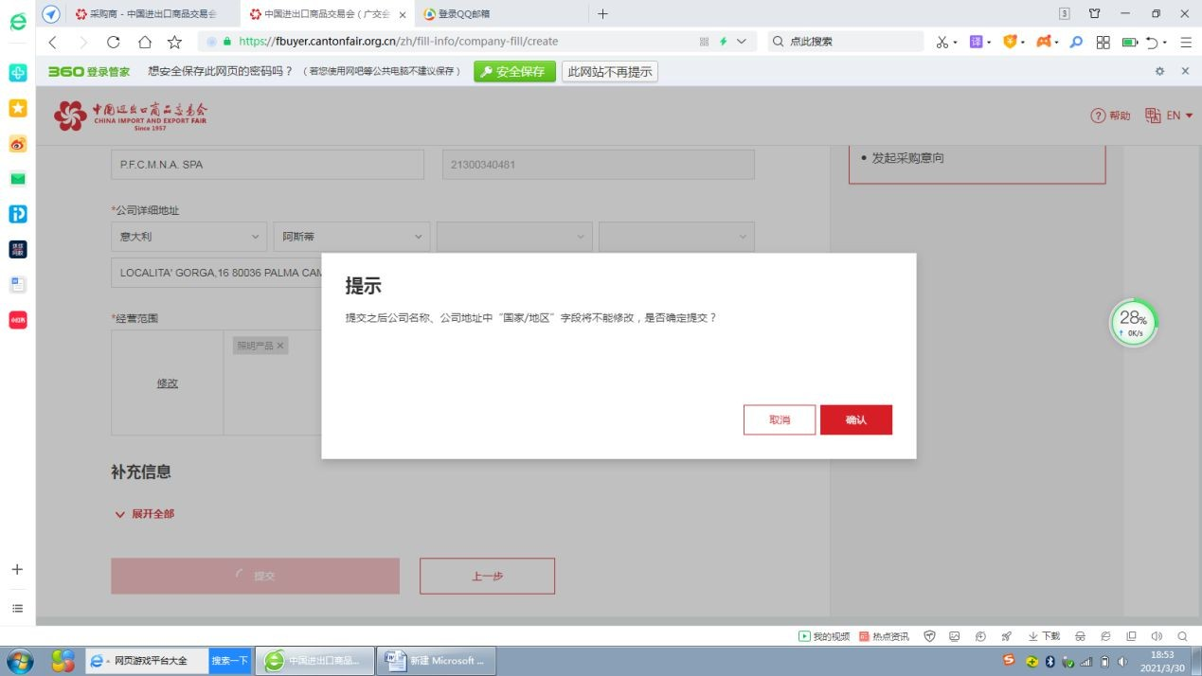

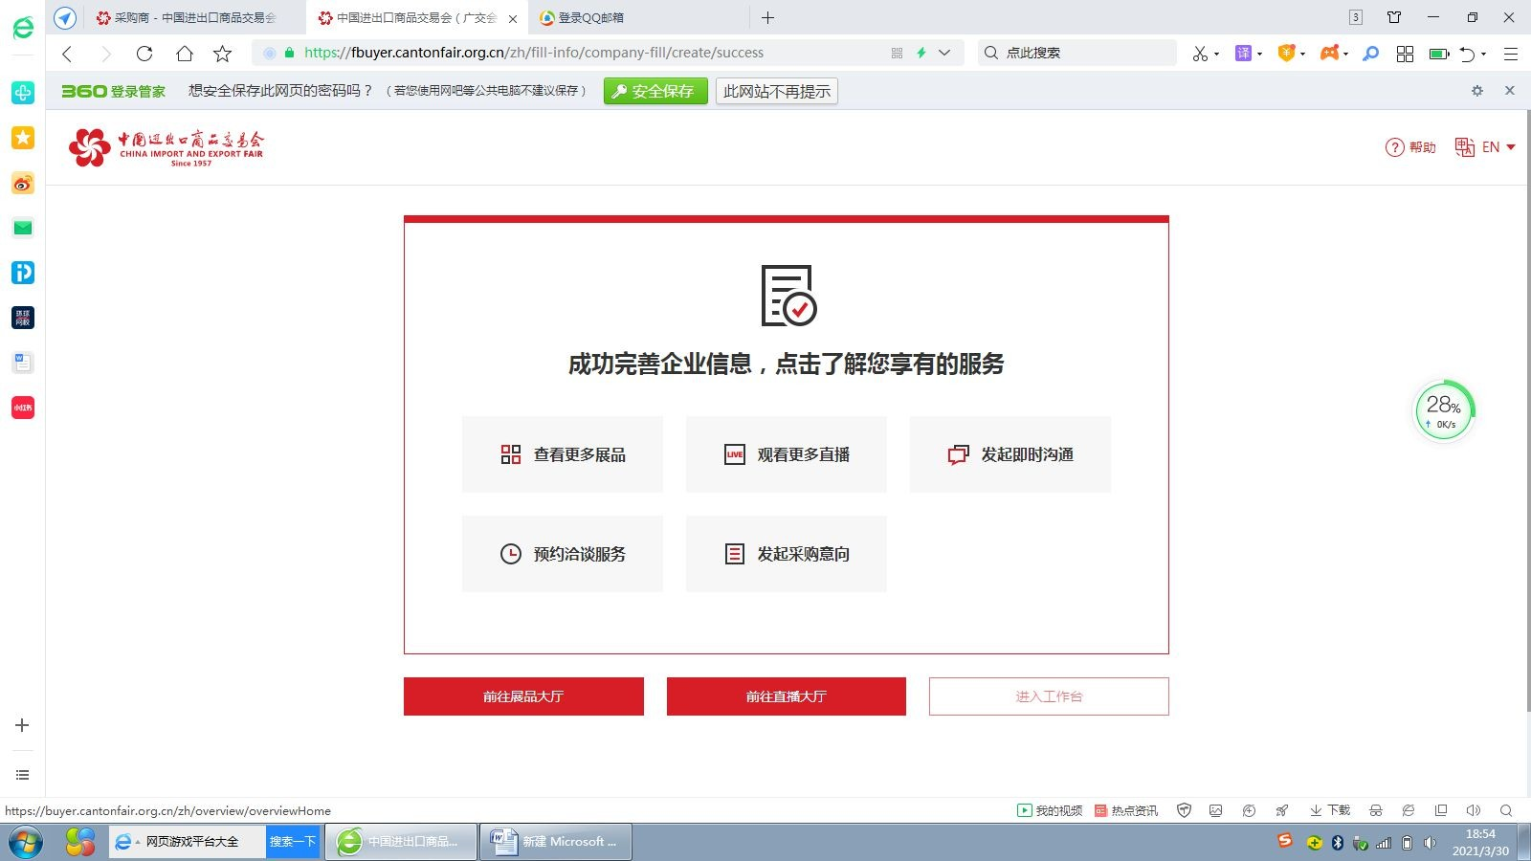

5: Enter username and password in order to login buyers user，Click “Company Information” 〉 Click “Join VIP group” 〉enter invitation code: YQQB8756 〉click "confirm" .

Bước 5: Nhập tên người dùng và mật khẩu để đăng nhập ， Chọn “Thông tin công ty”〉 Chọn “Tham gia nhóm VIP”〉 nhập mã mời: YQQB8756〉 chọn “xác nhận”.

步骤 5：输入采购商账号及密码，重新登陆采购商用户，点击“企业信息”〉点击“加入 VIP 团体”，输入工商银行邀请码：YQQB8756，确认即完成。

